Уважаемые преподаватели и студенты!

НАМ ОТКРЫТ ДОСТУП В ЭЛЕКТРОННУЮ БИБЛИОТЕКУ.

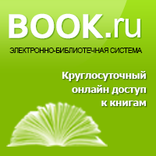

Необходимо:
1. ЗАЙТИ НА САЙТ HTTPS://WWW.BOOK.RU
2. ЗАРЕГИСТРИРОВАТЬСЯ.
3. ВВЕСТИ КОД ДОСТУПА В
«ЛИЧНОМ КАБИНЕТЕ»
06А5-0000-000С-78ЕЕ
в английской раскладке
4. НАЧАТЬ ПОЛЬЗОВАТЬСЯ БИБЛИОТЕКОЙ.
ЖЕЛАЕМ УСПЕХОВ!

